Les 2 – Grootte en Schaal
Docentenhandleiding
Doelgroep: Leerlingen middelbare school (leeftijd: 12-17) | Duur: 2 x 40 minuten
Fundamentele concepten:
- Grootte
- Schaal
- Mega, Macro, Micro, Nano
Leerdoelen:
Leerlingen zijn in staat
- te differentiëren tussen de concepten grootte en schaal.
- schaaleffecten te bespreken.
- het belang van grootte op nanoschaal.
Materiaal:
- Werkblad voor les 2
- Filmpje “The Scale of the Universe” (de schaal van het universum)
http://htwins.net/scale2/lang.html
Opmerking: toegang tot het Internet is nodig om deze animatie te kunnen gebruiken.
- filmpjes met betrekking tot de onderwerpen grootte en schaal:
- Les _2_APPENDIX-1_Video1
http://nanotechnology.wmwikis.net/Technology
- Les_2_APPENDIX-2_ Video2
http://www.youtube.com/watch?v=PtlgzBhOYZA
- Afbeeldingen van geschaalde kaarten voor de “Schaal concept" activiteit (Les_2_APPENDIX-3_Images1)
Opmerking: Als je toegang tot het internet hebt wil je misschien liever dat je leerlingen Google Maps gebruiken in plaats van APPENDIX-3_Images1. Zo niet, print aub een set van de kaarten uit APPENDIX-3_Images1 voor ieder subgroepje in de klas. Deze kaarten zullen ze nodig hebben voor het groepswerk.
- Google Maps online
- Een animatie die “zuurstof transport” laat zien voor de verschillende “groottes in onze lichaamsfuncties” (Les_2_APPENDIX-4_Animation)
http://www.youtube.com/watch?v=WXOBJEXxNEo
- Afbeeldingen van entiteiten op Nano-Micro-Macro-groottes(Les_2_APPENDIX-5_Images2)
- Een filmpje over in/ en uitzoomen (Les_2_APPENDIX-6_Video3)
https://www.youtube.com/watch?v=0fKBhvDjuy0
- Edmodo Nanoclub webpagina (Web 2.0 applicatie)

Aanvullende bronnen:
- Lepelmaker Diamant
http://famousdiamonds.tripod.com/spoonmakersdiamond.html
- Topkapi paleis
http://topkapisarayi.gov.tr/en

Deel 1

Inleiding (inschatten van het huidige kennisniveau) (10 minuten):
- Vraag de leerlingen om de klas iets te vertellen over een paar van de vragen die zij op Edmodo hebben gesteld aan het eind van les 1. Als niemand antwoord geeft op de vraag wat nanotechnologie is of waar nanotechnologie voor wordt gebruikt, zorg er dan voor dat deze vragen toegevoegd worden aan hun lijst.
- Vertel de leerlingen dat in de les van vandaag zij zelf de antwoorden van een aantal van de vragen op hun lijst gaan zoeken.
- Verdeel de klas in groepen van 2 of 3 leerlingen.
- Deel de Werkbladen uit.
- Geef de leerlingen de volgende instructies:
Noem 3 entiteiten van verschillende groottes. Geef ze een aantal voorbeelden om aan te geven hoe breed het spectrum aan begrippen is waar je naar zoekt, bijvoorbeeld een atoom, een tafel, een walvis of de zon.
- Vraag één van de groepsleden van ieder groepje om de namen van de entiteiten op het bord te schrijven. .
- Vraag de leerlingen om in hun groepen te blijven werken en hun lijst met voorbeelden te ordenen naar toenemende grootte. Laat ze hun antwoorden opschrijven op het werkblad bij vraag 1.

Observatie (10 minuten):
- Laat de animatie “the Scale of the Universe” zien (te vinden op http://htwins.net/scale2/lang.html), en bespreek met de leerlingen hoe de schaalgrootte van een object vanzelf verandert van mensengrootte naar mega-groot en dan naar micro
.
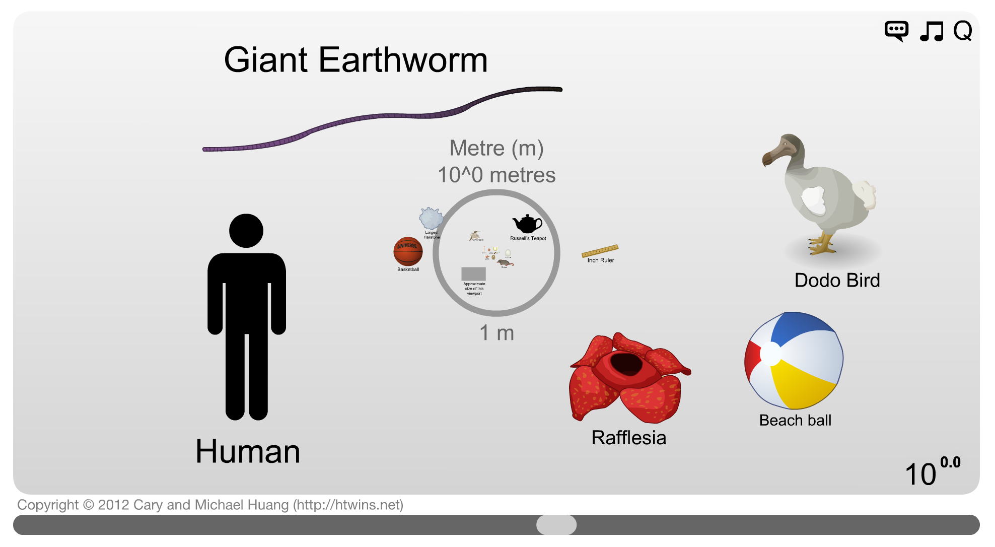

- Vraag de leerlingen hun eigen volgordes na te kijken en (zo nodig) te verbeteren.

Werken met het concept Grootte(20 minuten):
Verwachtingen 1
- Vraag de leerlingen om de vragen in deel 2 op het werkblad te bespreken en dan, als groep, vraag 2.1a op het werkblad te beantwoorden:
Stel je voor dat je opeens 1000 keer kleiner bent dan nu. Hoe zou jouw interactie met de levende en niet-levende dingen op de wereld daardoor veranderen?

Observatie1
- Laat het filmfragment uit de film “Honey, I Shrunk the Kids (1989)” zien. Dat is een relevant voorbeeld van de mogelijke gevolgen van kleiner worden. (Zie Les_2_APPENDIX-1_Video1)
(het filmfragment is ook te bekijken door onderstaande link te volgen.
http://nanotechnology.wmwikis.net/Technology

Uitleg 1:
- Vraag de leerlingen nadat ze het filmfragment hebben bekeken om in hun groepjes de vragen in oefening 2 op het Werkblad te bespreken (zie onder) Vraag ze daarna hun antwoorden op te schrijven
- Hoe groot zijn de kinderen die in de film kleiner worden volgens jou?
- Wat zag je veranderen aan de manier waarop de mensen in de film omgaan met elkaar en met hun leefomgeving?
- Wat zijn de verschillen en/of de overeenkomsten tussen wat jij eerder als verwachtingen opschreef en wat je in de film zag?
- Wat zou de oorzaak kunnen zijn van deze verschillen?
- Bespreek de antwoorden van de groepen met de hele klas.
Opmerking: het is belangrijk dat de leerlingen begrijpen dat de veranderingen die zij zagen in de interactie tussen de filmfiguren en hun omgeving het gevolg zijn van veranderingen in grootte.

Verwachtingen 2
- Na de discussie in de klas, vraag de leerlingen om in hun groepjes te praten over de volgende vraag (zie 2.2.a op het Werkblad)
Stel je voor dat je duizend keer groter zou worden dan je nu bent. Hoe zou jouw interactie met de levende en niet-levende dingen op de wereld daardoor veranderen?
Opmerking: Voor de onderbouwklassen van de middelbare school is het misschien beter om "tien keer groter" te zeggen in plaats van "duizend keer".
Observatie 2:
- Laat het filmfragment uit de film “Gulliver’s Travels (2010)” zien. Dat is een relevant voorbeeld van de mogelijke gevolgen van groter worden. (zie Les_2_APPENDIX-2_ Video2)
(het filmfragment is ook te bekijken door onderstaande link te volgen.
http://www.youtube.com/watch?v=PtlgzBhOYZA

Uitleg 2:
- Vraag de leerlingen nadat ze het filmfragment hebben bekeken om in hun groepjes onderstaande vragen te bespreken (zIe 2.2.b, c, and d op het Werkblad) en hun antwoorden op het Werkblad op te schrijven.
- Hoe lang is Gulliver volgens jou in de film?
- Wat zag je veranderen aan de manier waarop de figuren in de film omgaan met elkaar en met hun leefomgeving?
- Wat zijn de verschillen en/of de overeenkomsten tussen wat jij eerder als verwachtingen opschreef en wat je in de film zag?
- Wat zou de oorzaak kunnen zijn van deze verschillen?
Opmerking: het is belangrijk dat de leerlingen begrijpen dat de veranderingen die zij zagen in de interactie tussen de filmfiguren en hun omgeving het gevolg zijn van veranderingen in grootte. Het moet hier daarnaast benadrukt worden dat veranderingen in grootte, veranderingen in schaal veroorzaken. En dat schaalveranderingen de oorzaak zijn van veranderingen in de interactie en in de eigenschappen van de figuren.

Deel 2
Werken met het concept Schaal (20 minuten)
- Verdeel de klas in groepen van 2 of 3 leerlingen.
- Lees het scenario op het Werkblad getiteld "Een reisje van Groningen naar Istanbul" hardop voor.
Scenario: Een groepje studenten die in Groningen wonen willen naar Istanbul om de beroemde "Lepelmaker diamant" te zien Ze zullen per vliegtuig reizen. Om het Topkapi paleis te kunnen vinden nemen ze een aantal kaarten in verschillende schaalgroottes uit Google Maps mee.
Als je geprinte kaarten gaat gebruiken, zie les2_APPENDIX-3_Images1)
- Geef ieder groepje een set kaarten uit les_2_APPENDIX-3_Images1. Vraag de leerlingen om vraag 3.a op het Werkblad te beantwoorden nadat zij hierover in hun groepje hebben gesproken.
1. Europa (200km) 2. Turkije (100km)
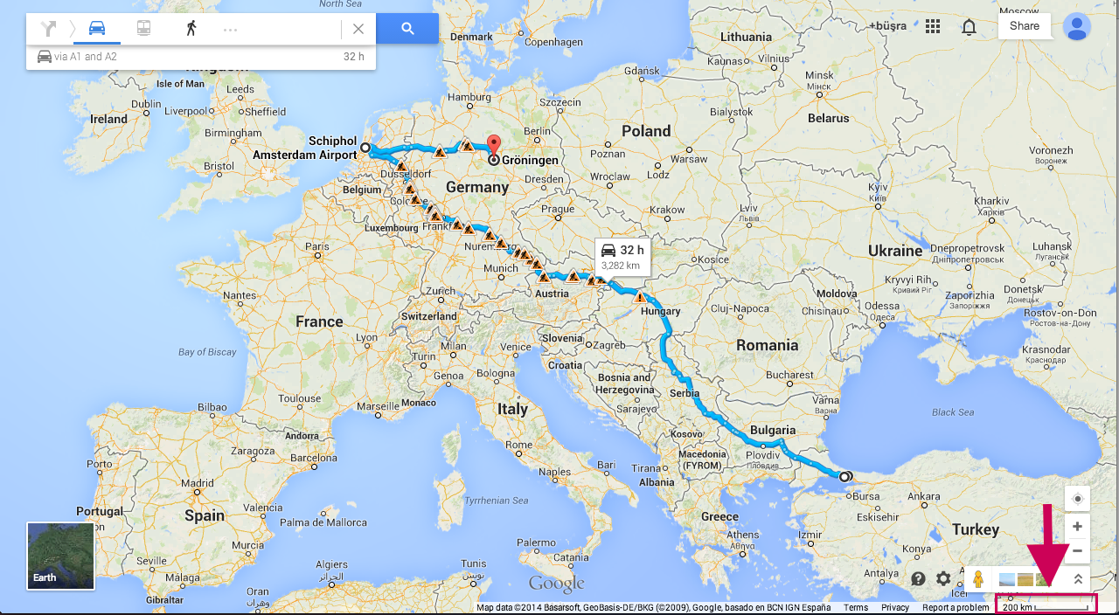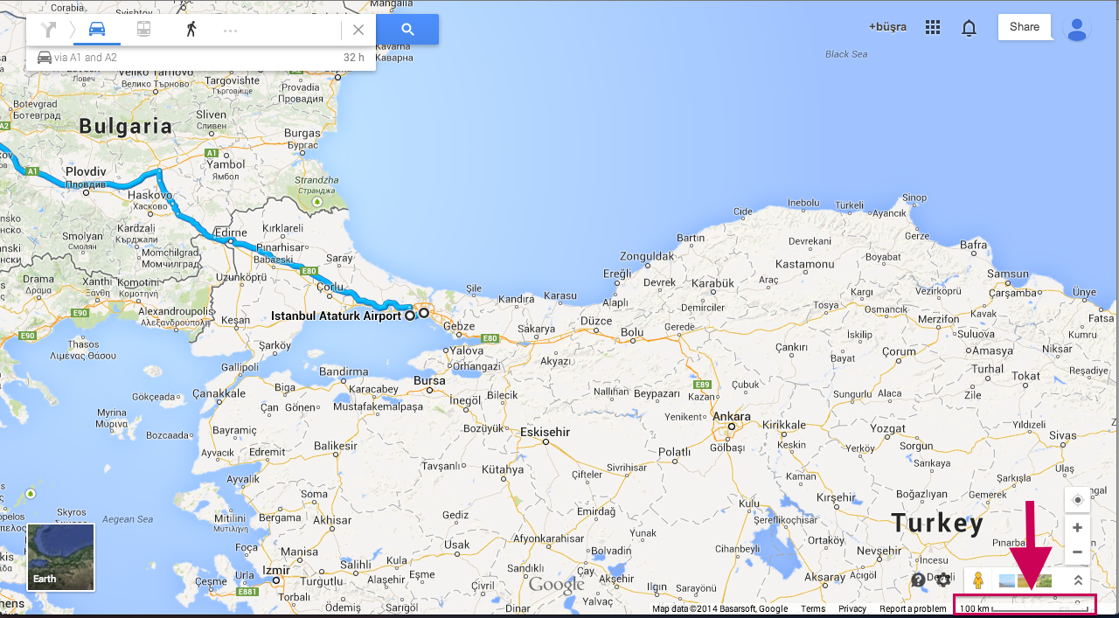
3. Europese deel van Istanbul (10km) 4. Het historische schiereiland (1km)
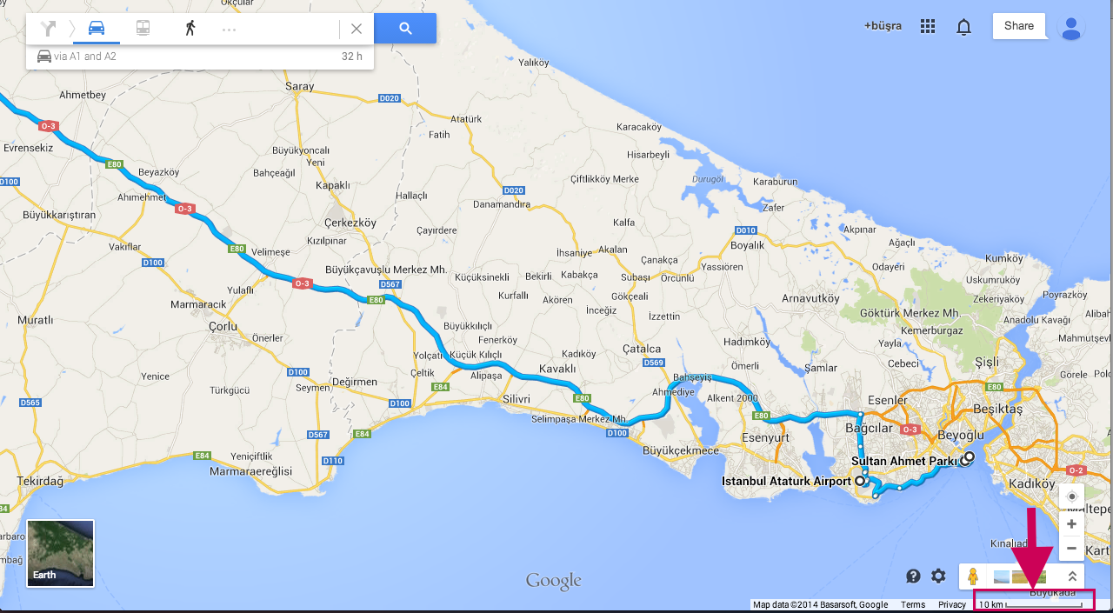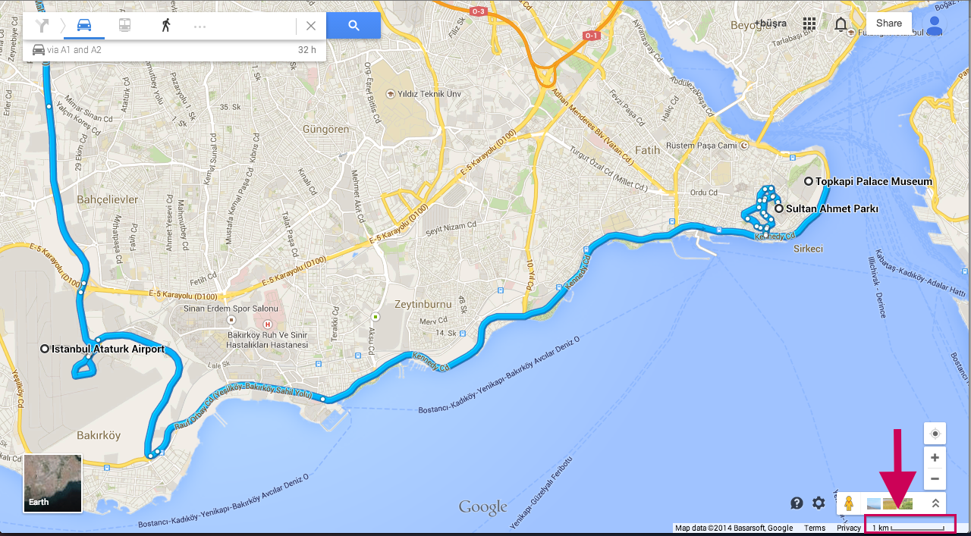
5. Topkapi Paleis (100m) 6. Topkapi Paleis Satellietbeelden (50m)
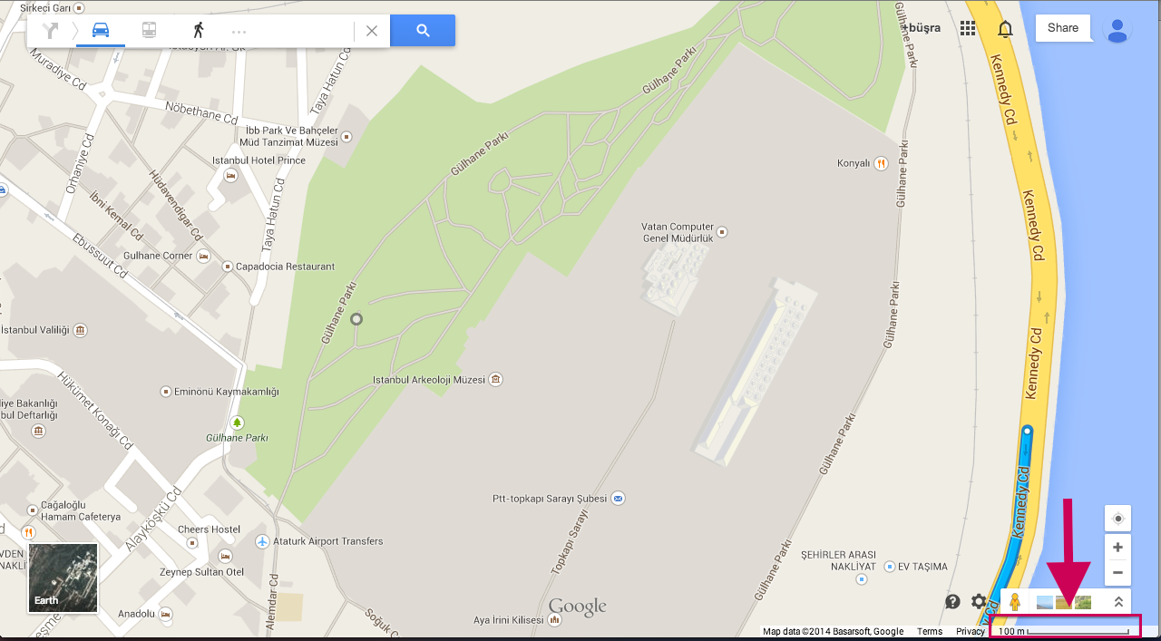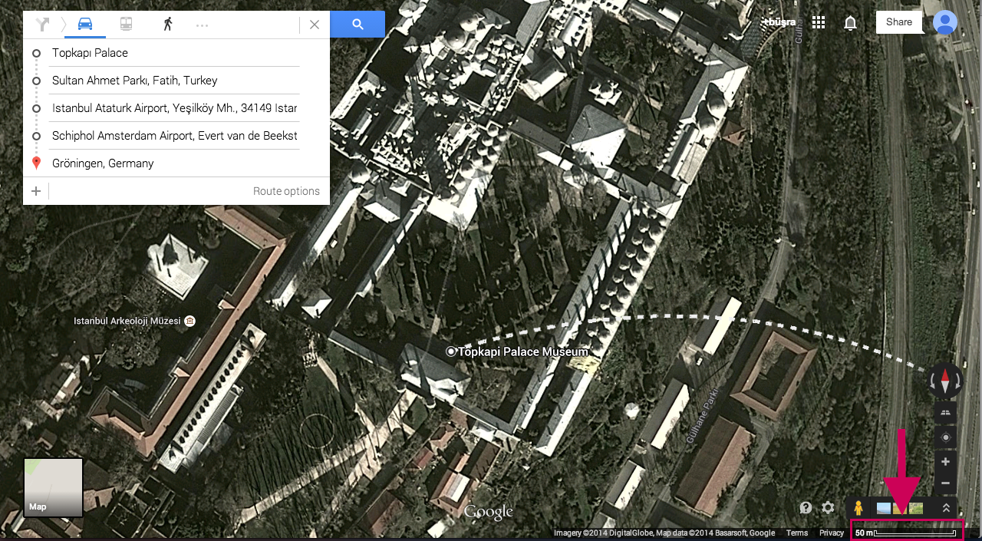

7. Topkapi Paleis Ingang (20m)
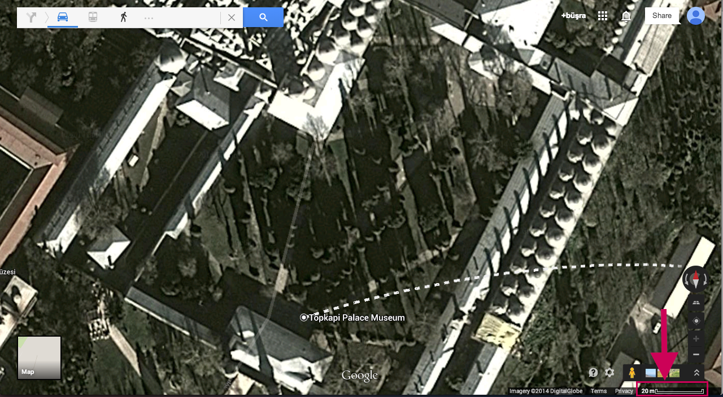
Opmerking: Deel de kaarten uit aan de groepjes zo dat zij allemaal in verschillende volgorden liggen.
- Stel de leerlingen de volgende vraag:
Als jullie deze studenten waren, in welke volgorde zou je deze kaarten dan gebruiken?

Al je Google Maps online gaat gebruiken:
- Na het lezen van het scenario, vraag de leerlingen de volgende vraag te bespreken in hun groepjes en dan vraag 3.a op het Werkblad te beantwoorden:
Als jullie deze studenten waren, welke kaarten van Google Maps zou je dan nodig hebben? Neem screenshots van de kaarten die je zou gebruiken. Geef de volgorde aan waarin je de kaarten zou willen gebruiken en maak een PowerPoint presentatie waarin die volgorde te zien is. Upload jullie presentatie naar de bijbehorende opdracht sectie op de Edmodo Nanoclub website.
Opmerking: Vanaf dit punt gaat de les op dezelfde manier verder, ongeacht of de set kaarten, of Google Maps is gebruikt.
- Als de leerlingen de volgorde voor de kaarten hebben bepaald, vraag ze om onderstaande vragen te gebruiken voor een groepsdiscussie. En daarna vraag 3.b, c, en d (in die volgorde) op het werkblad te beantwoorden.
- Vergelijk de kaarten die jullie hebben gebruikt. Wat zijn hun overeenkomsten?
- Vergelijk de kaarten die jullie hebben gebruikt. Wat zijn hun verschillen?
- Waarom zijn er volgens jullie kaarten in verschillende schaalgrootte nodig?
Opmerking: Aan het einde van deze activiteiten is de verwachting dat de leerlingen het concept ´schaal´ en het belang van schaalverhoudingen begrijpen.

Werken met structuren in ons lichaam met verschillende groottes en schalen (20 minuten):
Verwachtingen 3
- Als je een kaart van de binnenkant van ons lichaam zou willen maken. Wat voor verschillende schalen zou je dan gebruiken? (Hint: Denk na over de ademhaling en de routes van zuurstof en CO2 van en naar de cellen door ons lichaam. Wat zijn daarbij je verwachtingen en gedachten?

Observatie3.1:
- Laat het filmpje “Oxygen Transport” zien, dat een animatie laat zien van het transport van zuurstof naar de cellen in ons lichaam. (Zie les_2_APPENDIX-4_Animation)
(het filmfragment is ook te bekijken door onderstaande link te volgen.
http://www.youtube.com/watch?v=WXOBJEXxNEo
Opmerking: Stop het filmpje af en toe tussendoor om de verschillende structuren die een rol spelen bij de ademhaling in het lichaam te introduceren en vraag specifiek aandacht voor de verschillen in grootte en schaal van deze structuren.

Uitleg 3:
- Verdeel de klas in groepen van 2 of 3 leerlingen.
- Geef de leerlingen onderstaande instructies en vraag hen vraag 4 c en d op het Werkblad te beantwoorden na een discussie in hun groepje. Vergelijk jullie verwachtingen en wat jullie gezien hebben in het filmpje.

Observatie 3.2:
- Met behulp van de “Schaal van het universum" animatie benoemen leerlingen de grootte van ieder onderdeel dat betrokken is bij de ademhaling en maken zij daarvan een lijst op volgorde van grootte.
http://htwins.net/scale2/lang.html

Evaluatie (5 minuten):
- Vraag de leerlingen om naar https://play.kahoot.it/#/k/c25e469c-f841-462f-829e-841c5d50aaf7 te gaan om daar het spelletje Kahoot te spelen. Kahoot is gemaakt met de afbeeldingen uit Les_2_APPENDIX-5_Images2 (zie Les_2_APPENDIX-5_Images2).
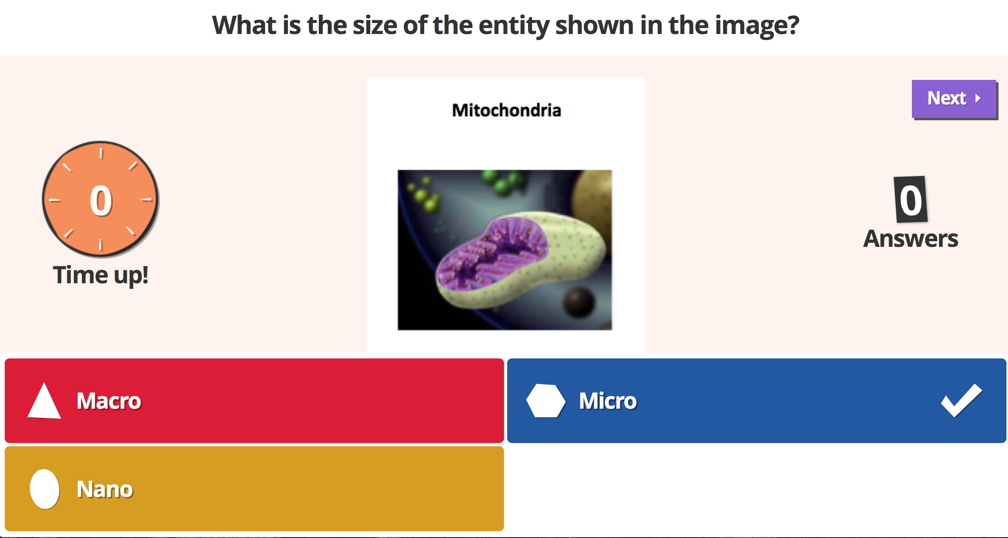
Opmerking: Je mag er ook voor kiezen om een nieuw spel te verzinnen in plaats van het al gemaakte spelletje Kahoot.
Huiswerk:
- Vraag de leerlingen om een object te kiezen (een vliegtuig, een computer, een camera, etc.) en laat hen zich voorstellen in te zoomen op één onderdeel van dat object. Vraag ze daarna om een serie plaatjes en objecten te ordenen naar grootte zoals je die tegenkomt als je steeds verder inzoomt op het object,
Opmerking: Vraag je studenten software zoals PowerPoint te gebruiken. Alternatieven zijn Lapse it, One Second Everyday, or Pics art.
- Laat het filmpje de “Powers of Ten” van de link hieronder, als voorbeeld zien. (zie Les_2_APPENDIX-6_Video3):
https://www.youtube.com/watch?v=0fKBhvDjuy0

Opmerking: Je mag de link naar het youtube filmpje met je leerlingen delen
- Tot slot, vraag de leerlingen om hun individuele reflectief-leren schrift te uploaden naar de betreffene opdracht sectie op de Edmodo Nano Club webpagina; Daarin gaan zij in op wat ze in deze les hebben geleerd

